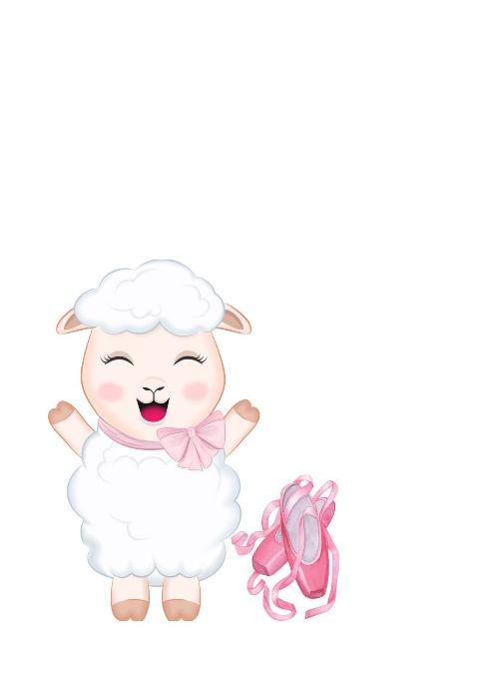
АСКА И ВУК

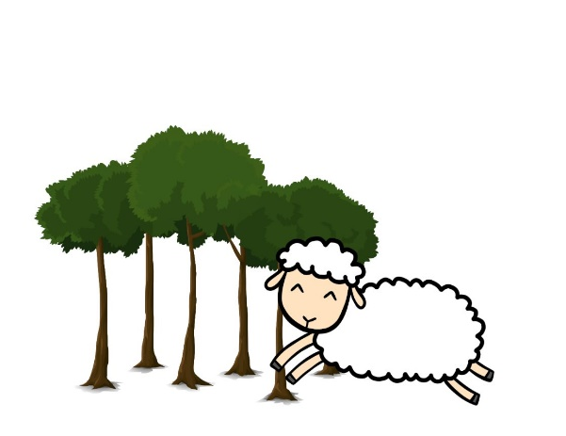
- Да би се спасила, мала овчица је почела да плеше. У почетку је плесала оно што је у школи научила, а онда је почела да измишља покрете.
- Овца Аја је имала једну ћерку која се звала Аска. Била је јако добра, али својеглава девојчица.
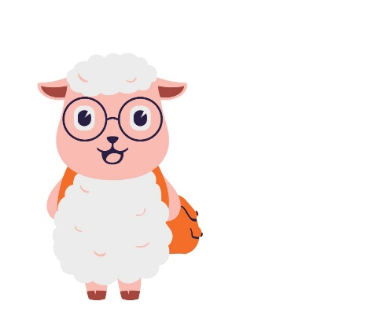
- Аска је пошла у школу и само из физичког је стално имала добру оцену.
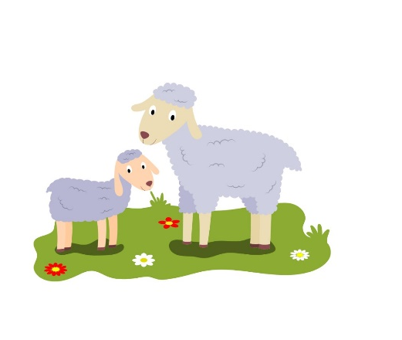
- Разликовала се од остале деце по томе што је желела да упише балетску школу. Мајка се у почетку бунила, али јој је ипак дозволила.
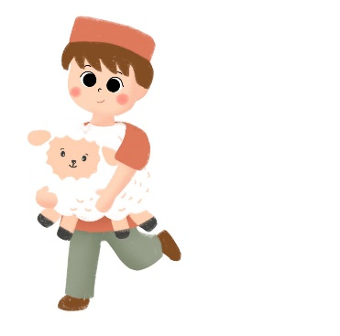
- Једнога дана Аска је, иако јој је мајка бранила, сама пошла у шуму.
- У шуми је срела страшног и злог вука који је једва чекао да је поједе.
- Вук је био очаран Аскиним плесом и заборавио је на жељу да је поједe.

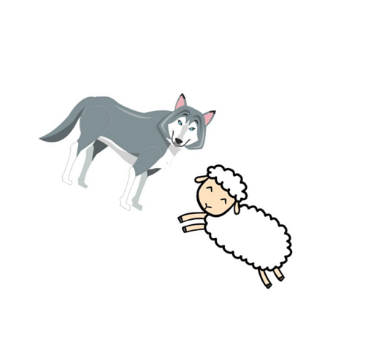

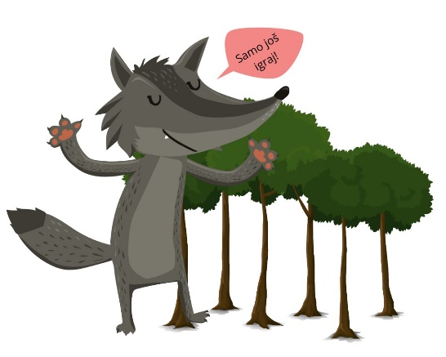

Б) Једна сличица је остала без свог описа. Смисли и напиши опис за њу:
_____________________________________________________________________________________
___________________________________________________________________
В. Напиши причу правлилно
_____________________________________________________________________________________
_________________________________________________________________________________________________________________________________________________________________________________________________________________________________________________________________________________________________________________________________________________________________________________________________________________________________________________________________________________________________________________________________________________________________________________________________________________________________________________________________________________________________________________________________________________________________
Г) Нацртај стрип

